蚌埠构建智能传感器核心产业集群，以“会”为媒助推产业发展
来源： 央广网
央广网蚌埠4月18日消息（记者 徐秋韵）记者17日从第五届中国（蚌埠）MEMS智能传感器产业发展大会新闻发布会上了解到，为进一步推动蚌埠市智能传感器产业发展，蚌埠市人民政府和安徽省科学技术厅、中国兵器工业集团有限公司民品发展部三方经过协商，决定于2023年4月21-23日在蚌埠市古民居博览园举办第五届中国（蚌埠）MEMS智能传感器产业发展大会。
中国MEMS智能传感器产业发展大会是行业内极具影响力和引领力的产业盛会，2017年至今已在蚌埠成功举办四届。本届大会以“芯聚江淮智感世界”为主题，内容丰富，包括1+4+1+1，即一场高峰论坛、四个产业创新发展专题论坛、一场投资洽谈会和一场产业化项目路演。
其中，高峰论坛将邀请院士专家、企业领军人才围绕主题开展主旨演讲，为推进智能传感器产业高质量发展建言献策。四个产业论坛将分别围绕不同专题，邀请龙头企业以及产业链上下游重点企业及科研院所、高校参与，以市场需求为牵引，搭建产业链各环节的沟通对话平台，分享协同创新发展的经验和实践。产业化项目路演和投资洽谈会将重点围绕产业项目，全面汇聚优势资源、积极寻求合作契机，推动吸引、支持更多好项目落地生根。
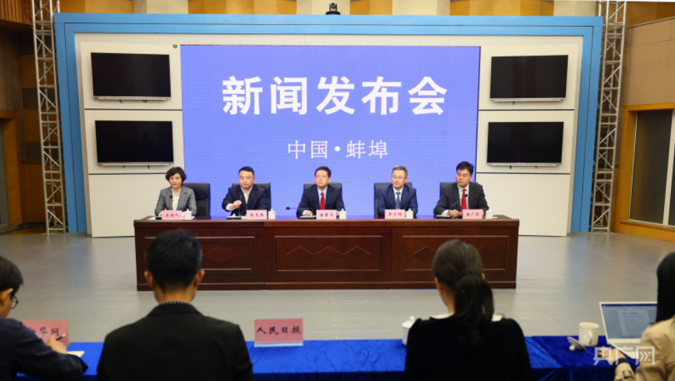
发布会现场（央广网发 蚌埠市委宣传部供图）
此次大会由安徽省人民政府和中国兵器工业集团作为指导单位，由安徽省科技厅、蚌埠市人民政府及中国兵器工业集团民品发展部主办，具有会议组织规格高、产业汇聚重实效、行业交流促发展等特点。大会将发布中国（蚌埠）传感谷战略规划、智能传感器产业扶持政策，全面展示蚌埠智能传感器产业领先技术及高端产品，进一步增强中国（蚌埠）传感谷作为全国三大传感器研发制造基地之一的知名度和吸聚力。大会将通过组织高峰论坛及创立产业创新联盟等活动，汇聚各界精英，搭建交流平台，积极邀请“两院”院士、知名企业家围绕创新驱动、产业升级、成果转化等主题，共谋智能传感器产业规模化、特色化、高端化发展。当前，已邀请到6位院士、20多家国内相关知名高校和科研院所的专家学者、300余家智能传感器产业链上下游企业、20家投资机构会议参加会议。预计本次大会参加人员约600余人，创历届新高。
近年来，蚌埠市高度重视智能传感器产业发展，加快推进科技创新攻坚力量体系建设，全力构建核心产业集群和完整产业生态，加快打造具有国际一流创新能力的中国（蚌埠）传感谷。全市产业链供应链配套完善，科技创新能力突出，产业集聚效应显现，打造了北方微电子研究院、芯动联科、希磁科技、中科米微、依爱消防、双环电子等一批行业领军企业，成为全省唯一、全国为数不多的同时拥有集成电路及MEMS晶圆生产线的城市。目前，蚌埠市智能传感器产业相关企业达200余家，覆盖仿真设计、晶圆制造、封装测试、应用模组等产业链条各个环节，上下游配套体系健全，产业集聚效应日益显现。
本次大会，蚌埠市经开区将围绕传感谷的产业基础、园区定位、产业方向等方面进行推介，并宣传覆盖研发、流片、软件、认证、设备、晶圆代工等多方面补贴的智能传感产业专项扶持政策等。中国兵器工业集团将积极引导相关产业资源、成果产业化项目，以及产业链上下游相关的客户资源向中国（蚌埠）传感谷集聚，并推动智能传感器在民品产业中的应用。同时，中国兵器工业集团与安徽省政府将依托北方微电子研究院建设省级重点实验室、产业创新研究院等研发机构，并积极争取创建国家级研发平台。
蚌埠市将以本届大会为契机，围绕智能传感器这一主题，共同交流产业发展的新趋势、新动向，共同研究产业发展的新机遇、新途径，集中研讨提高科技创新能力、建设现代化产业体系的路径与具体举措，为蚌埠打造自主可控芯体最多、传感器种类最全、产值超千亿的产业集群，形成国内一流、世界知名的中国（蚌埠）传感谷注入强劲动力。

